## OPC的主要功能

**同步访问**：OPC服务器把按照OPC应用程序的要求得到的数据访问结果作为方法的参数返回给OPC应用程序，OPC应用程序在结果被返回为止一直必须处于等待状态。

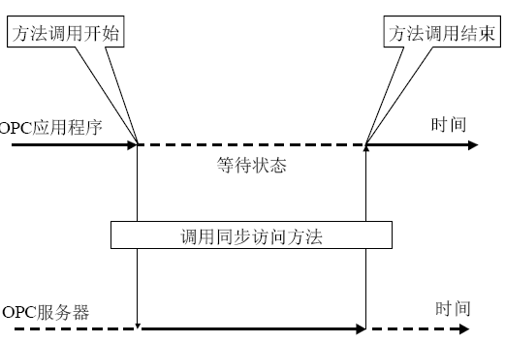

**异步访问**：OPC服务器接到OPC应用程序的要求后，几乎立即将方法返回。OPC应用程序随后可以进行其他处理。当OPC服务器完成数据访问时，触发OPC应用程序的异步访问完成事件，将数据访问结果传送给OPC应用程序。OPC应用程序在VB的事件处理程序中接受从OPC服务器传送来的数据。

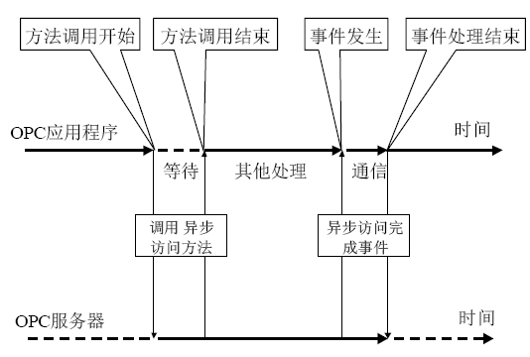

**订阅方式数据采集**：并不需要OPC应用程序向OPC服务器要求，就可以自动接到从OPC服务器送来的变化通知的订阅方式数据采集（Subscription）。服务器按一定的更新周期（UpdateRate）更新OPC服务器的数据缓冲器的数值时，如果发现数值有变化时，就会以数据变化事件（DataChange）通知OPC应用程序。如果OPC服务器支持不敏感带（DeadBand），而且OPC标签的数据类型是模拟量的情况，只有现在值与前次值的差的绝对值超过一定限度时，才更新缓冲器数据并通知OPC应用程序。由此可以无视模拟值的微小变化，从而减轻OPC服务器和OPC应用程序的负荷。

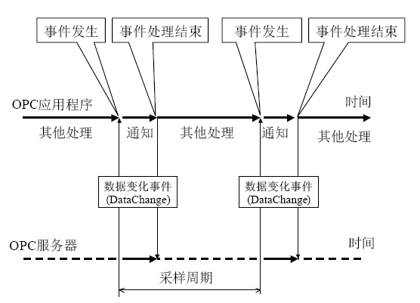

上述的OPC功能可以总结为如下表：

|  |  |  |
| --- | --- | --- |
| 功能 | 方式 | 说明 |
| 过程数据读取  ※ 这是独立的互不影响  的四种读取方式。 | 同步读取 | 读取指定OPC标签对应的过程数据。应用程序一直等待到读取完成为止。 |
| 异步读取 | 读取指定OPC标签对应的过程数据。应用程序发出读取要求后立即返回，读取完成时发生读取完成事件，OPC应用程序被调出。 |
| 刷新 | 读取所有活动的OPC标签对应的过程数据。应用程序发出更新要求后立即返回，更新完成时发生数据变化事件，OPC应用程序被调出。 |
| 订阅方式数据采集  （Subscription） | 服务器用一定的周期检查过程数据，如发现数据变化超过一定的幅度时，则更新数据缓冲器，并自动通知OPC应用程序。 |
| 过程数据写入 | 同步写入 | 写入指定OPC标签对应的过程数据。应用程序一直等待到写入完成为止。 |
| 异步写入 | 写入指定OPC标签对应的过程数据。应用程序发出写入要求后立即返回，写入完成时发生写入完成事件，OPC应用程序被调出。 |

三种方式的性能总结：

|  |  |  |
| --- | --- | --- |
| 特性 | 同步访问 | 异步访问 |
| 访问性能 | 因为在访问完成之前应用程序必须一直在等待，尤其大量数据的访问或直接向设备的访问对访问性能的影响很大。 | 因为在访问完成之前应用程序不必等待，可以并行处理，对访问性能的影响不大。 |
| 程序开发 | 处理程序比较简单，开发容易。 | 因为发出要求和访问完成事件处理是分别进行的，所以必须有事务（Transaction）识别  功能，开发比较难。 |
| 远程连接的分布式  COM设置 | 只要分布式COM启动权限和访问权限就可以运行，设置比较简单。 | 除了分布式COM启动权限和访问权限以外，还必须设置身份标志，设置比较复杂。 |